**Beheer en onderhoud van de duinbeplanting**

**Aanleg:** Op basis van de inrichtingsplannen van Duin worden de gebieden aangeplant en meestal inclusief 2 a 3 jaar onderhoud door de aannemer die het gebied aanplant. Dit om er voor te zorgen dat de beplanting in de eerste moeilijke jaren goed zal doorstaan. De ervaring leert dat pas na 3 a 4 jaar na aanplant er een gesloten beeld is ontstaan.

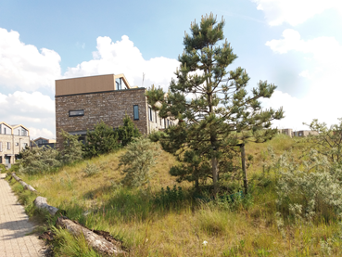

**Beheer:** Na deze aanlegperiode gaat het beheer over naar de reguliere groenaannemer van het gebied Poort.

Welke onderhoudsmaatregelen voert de DVO groen aannemer (DVO dagelijks verzorgend onderhoud) uit in Duin:

* Maaien en afvoeren kruidenmengsels – Periode; maaien na het groeiseizoen (sept/oktober)
* Verwijderen beplanting (vooral duindoorn) als deze de paden en bestrating overgroeit, dit op aanwijs van de toezichthouder groen. (periode: gedurende groeiseizone en naar inzicht toezichthouder).
* Verwijderen zaailingen van ongewenste bomen (vnl. populier, esdoorn, acacia) Periode – doorlopend in groeiseizoen).
* Inboeten(vervangen) bomen en overige beplanting die alsnog zijn doodgegaan; Periode - plantseizoen van november-maart)
* Maaien riet langs waterpartijen. Periode; - Afhankelijk van type oever maar altijd voor en na het broedseizoen (vnl. in september/oktober)
* Bestrijding exoten zoals de Reuzenberenklauw in aanliggende bossen. Periode – april/ juli.

**Rol bewoners in beheer:**

* Is het onderhoud van de wijk de verantwoordelijkheid van de gemeente en/of ook van de bewoners?
* Wie doet wat?
* Verplichte schoonmaak/onderhoud/klusdag of verplichte extra bijdrage voor het onderhoud?